TP1 – Les bases

Objectifs
- Les listes
- Les dictionnaires
- Les fichiers

Les listes
Méthode / Attribut | Description
liste.append(x) | Ajoute l'élément x à la fin de la liste
liste.insert(i, x) | Insère x à l'index i
liste.remove(x) | Supprime la première occurrence de x (erreur si absent)
liste.pop(i) | Supprime et retourne l'élément à l'index i (par défaut le dernier)
liste.clear() | Vide complètement la liste
liste.index(x) | Retourne l'index de la première occurrence de x (erreur si absent)
liste.count(x) | Compte le nombre d'occurrences de x
liste.sort(key=, reverse=) | Trie la liste sur place
sorted(liste) | Retourne une nouvelle liste triée (sans modifier l'originale)
liste.reverse() | Inverse l'ordre des éléments sur place
liste.copy() | Retourne une copie superficielle de la liste
len(liste) | Nombre d'éléments dans la liste
x in liste | Teste l'appartenance d'un élément (retourne True/False)
sum(liste), min(liste), max(liste) | Fonctions natives de calcul sur une liste de nombres

Travail à faire
- Afficher la moyenne
- Afficher la note maximale
- Afficher la note minimale
- Afficher le contenu de la liste (enumerate)
- Afficher le contenu de la liste (range)
- Afficher le contenu de la liste (simple) n
- Afficher le nombre d’éléments dans la liste
- Combien de fois on trouve la note 17
- Ajouter un élément (la note 7)
- Afficher l’indice de la note 17
- Supprimer la note 15
- Afficher le contenu de la liste
- Afficher le nombre d’étudiants admis (note >= 10)
- Afficher le nombre de bons étudiants (note >= 15 et <= 20)

Exemple
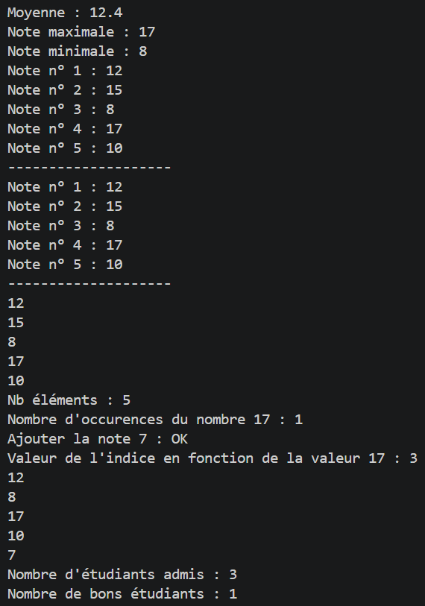 szz

Les dictionnaires
Méthode / Attribut | Description
dico.get(cle, defaut) | Retourne la valeur associée à cle, ou defaut si absente (pas d'erreur)
dico[cle] = valeur | Ajoute ou met à jour une paire clé/valeur
dico.clear() | Vide complètement le dictionnaire
dico.keys() | Retourne une vue sur toutes les clés
dico.values() | Retourne une vue sur toutes les valeurs
dico.items() | Retourne une vue sur les couples (clé, valeur)
len(dico) | Nombre de paires clé/valeur

Travail à faire
- Création d’un dictionnaire ({})
- Ajouter un élément (« nom » : « Martin »)
- Afficher les infos du dictionnaire
- Parcourir que les clés et les afficher
- Parcourir que les valeurs et les afficher
- Parcourir les 2 (clé + valeur) et les afficher
- Récupérer la valeur en fonction de la clé

Exemple
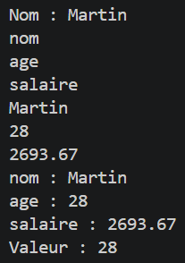

Les fichiers
Méthode / Attribut | Description
open(chemin, mode, encoding=) | Ouvre un fichier ('r' lecture, 'w' écriture/écrase, 'a' ajout)
with open(...) as f: | Ouvre le fichier dans un contexte géré — fermeture automatique, méthode recommandée
f.read() | Lit tout le contenu du fichier sous forme de chaîne unique
f.readline() | Lit une seule ligne (avec le \n final)
f.readlines() | Lit toutes les lignes et les retourne sous forme de liste de chaînes
for ligne in f: | Itère directement sur le fichier ligne par ligne (efficace en mémoire)
f.write(str) | Écrit une chaîne dans le fichier (n'ajoute pas de \n automatiquement)
f.writelines(liste) | Écrit une liste de chaînes à la suite (sans séparateur automatique)
f.close() | Ferme le fichier (inutile avec with, mais nécessaire sans)
str.strip() | Supprime les espaces en début et fin de ligne (souvent utilisé après lecture)
str.split(sep) | Découpe une ligne selon un séparateur (ex. ";" pour du CSV)
sep.join(liste) | Assemble une liste de chaînes en une seule, séparée par sep (inverse de split)

Travail à faire
- Lire et afficher le contenu du fichier « Ventes.csv »

Exemple : extrait
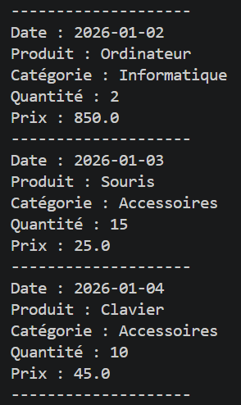

- Ajouter des données au fichier « Ventes.csv » sans en effacer le contenu. Chaque information sera saisie par l’utilisateur
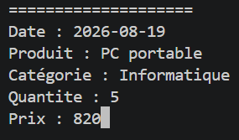

- Lire et afficher le contenu du fichier « Ventes.csv » afin de vérifier l’option 2

Exemple : extrait
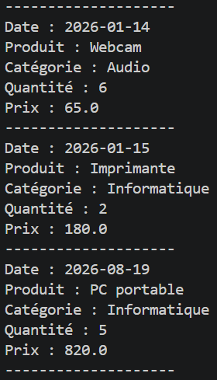

Projet
Soit le menu suivant :

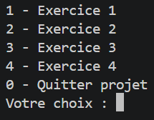

Le menu « Exercice 1 »
On vous demande d’analyser l’historique de cours boursier à partir du jeu de données suivant.

cours = [150.5, 152.3, 148.7, 151.2, 155.8, 154.3, 157.9, 156.1, 159.4, 162.0]

Travail à faire

- Le prix moyen
- Le prix minimum
- Le prix maximum
- La variation totale : dernier prix – premier prix
- Le rendement total en pourcentage : (variation totale / premier prix) * 100
- Le nombre de jours en hausse

Le menu « Exercice 2 »
On vous demande d’analyser un budget mensuel à partir du jeu de données suivant.

categories = ["Loyer", "Alimentation", "Transport", "Loisirs", "Épargne", "Factures"]
montants = [800, 350, 120, 200, 300, 150]

Travail à faire

- Le total des dépenses
- La proportion de chaque catégorie
- Le nom de la catégorie avec la plus grosse dépense
- Ce qu’il reste comme budget avec un salaire de 2500 €
- Les noms de catégories dépassant 10% du total des dépenses

Le menu « Exercice 3 »
Préambule

A partir du fichier texte fourni « Jeux.txt », on vous demande de le lire afin de remplir une liste.

Une fois la liste remplie, on offre la possibilité de faire des manipulations (parcours, recherche, modification, …).

A la fin, on sauvegarde la liste dans le fichier texte.

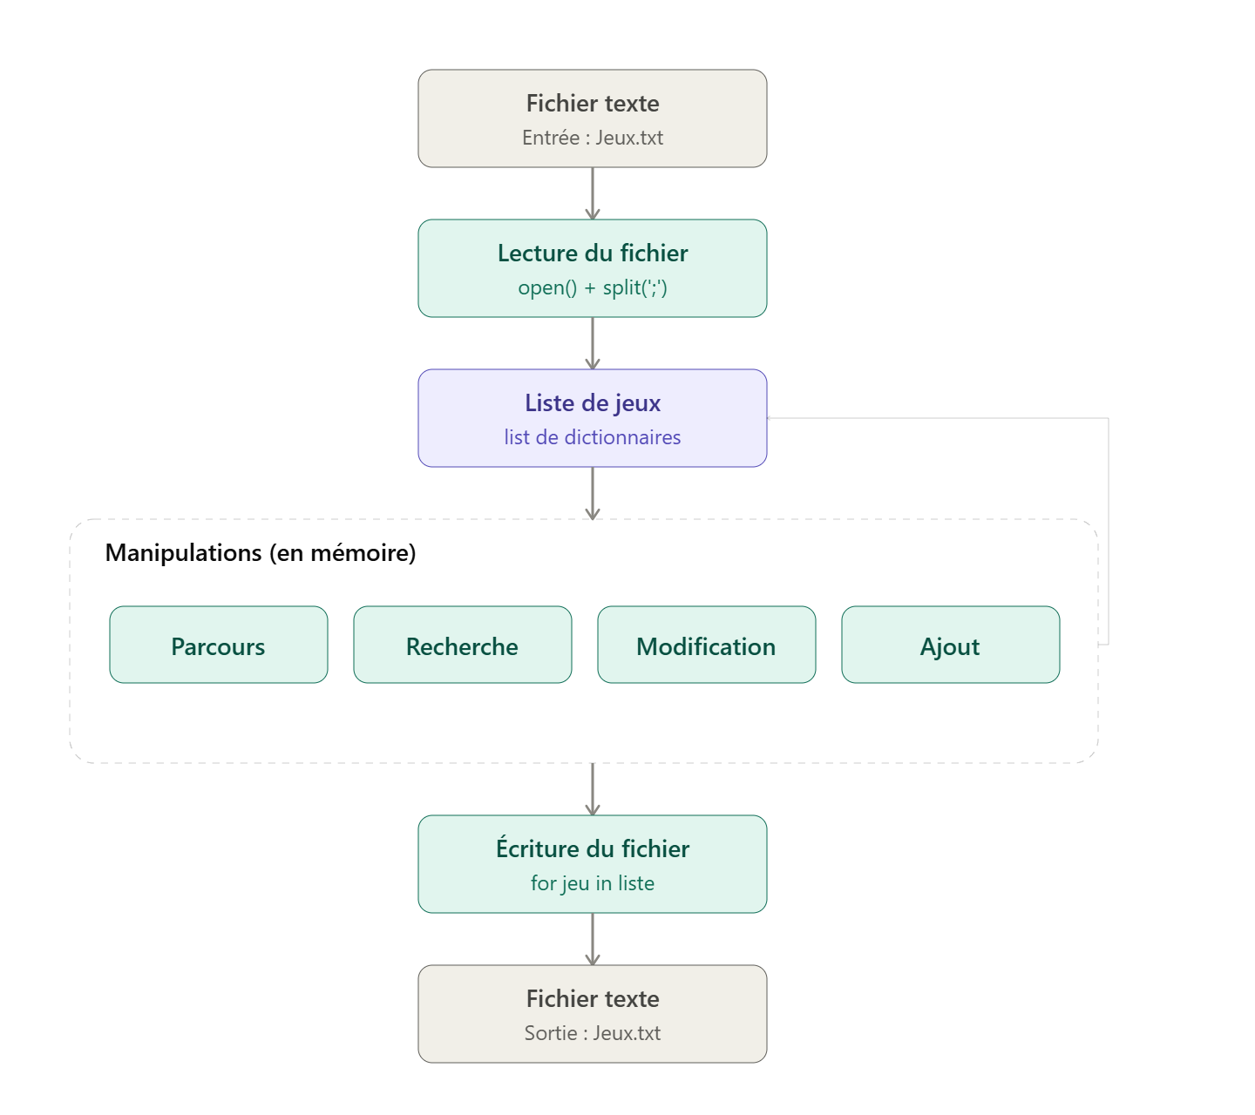

On vous demande de gérer la location de jeux vidéo avec les fonctionnalités suivantes :

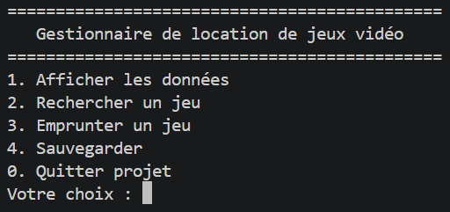

Le menu « Afficher les données »
Cette option permet d’afficher toutes les informations sur chaque jeu.

Extrait :

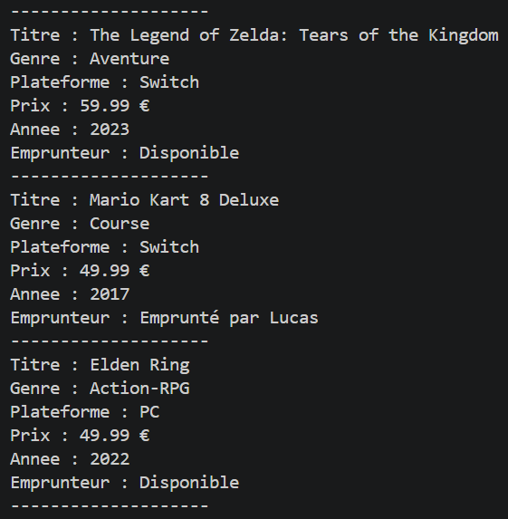

Le menu « Rechercher un jeu »
Cette option permet de rechercher un ou plusieurs jeux en fonction du genre.
Le genre sera saisi par l’utilisateur.

2 cas possibles : le genre existe ou pas

Cas n°1 : le genre existe è on affiche les jeux correspondants

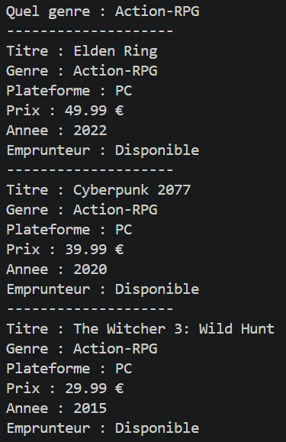

Cas n°2 : le genre n’existe pas

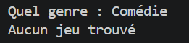

Le menu « Emprunter un jeu »
Cette option permet d’emprunter un jeu à condition que celui-ci soit disponible.
Le titre du jeu sera saisi par l’utilisateur.

Dans notre liste chargée au départ du programme, nous avons les données suivantes (extrait) :

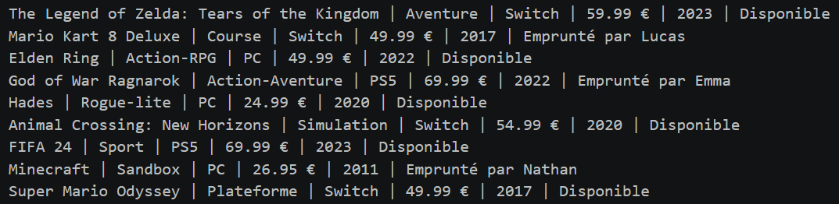

On constate que le jeu « FIFA 24 » est disponible alors que « Minecraft » ne l’est pas !

3 cas possibles : le jeu n’existe pas, le jeu n’est pas disponible, le jeu est disponible.

Cas n°1 : le jeu n’existe pas

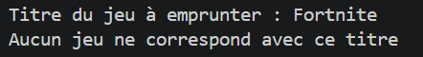

Cas n°2 : le jeu n’est pas disponible

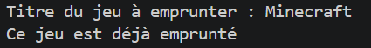

Cas n°3 : le jeu est disponible

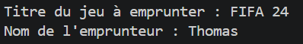

Afin de vérifier les modifications dans la liste, on peut rappeler l’option 1 du menu afin d’afficher les informations (extrait)

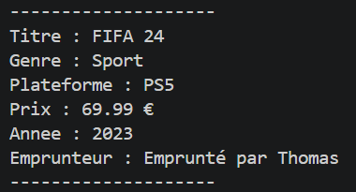

Le menu « Sauvegarde »
Cette option permet de reprendre toutes les données de la liste afin de les recopier dans le fichier texte.

Contenu du fichier texte au départ

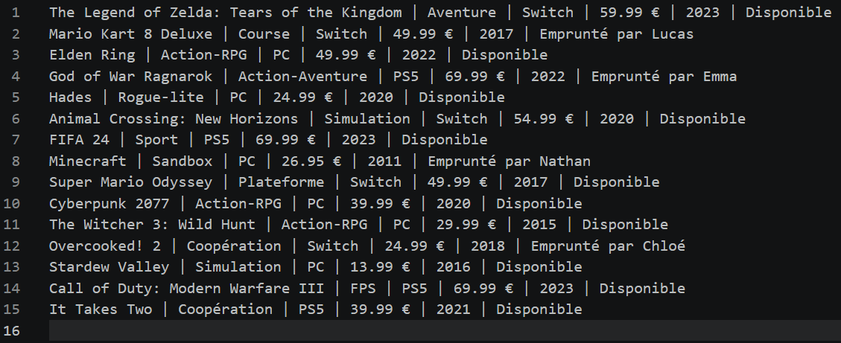

Contenu du fichier texte à la fin

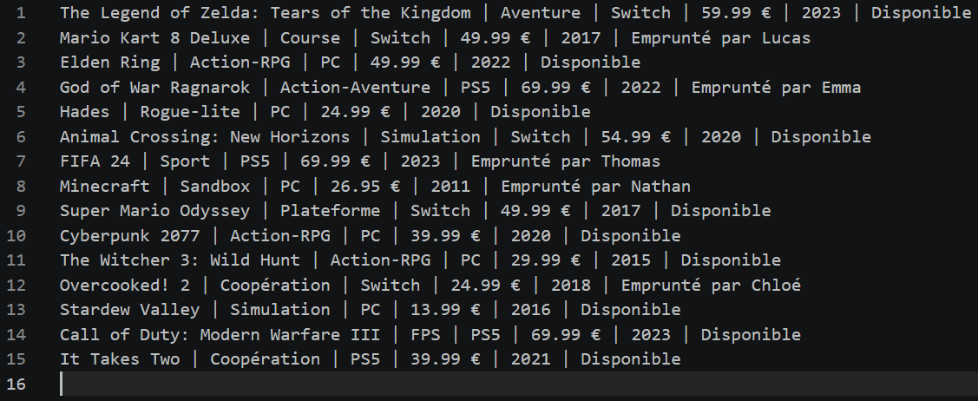

Le menu « Exercice 4 »
A partir du fichier « Ventes.csv » fourni, on vous demande d’écrire le programme permettant de reproduire ce rapport.

